重庆交通大学信息科学与工程学院
实验报告

班 级： 曙光2101班

学 号: 632107060410

姓 名： 杜恒

实验项目名称： HDFS编程初步

实验项目性质： 验证/设计性

实验所属课程： 大数据平台架构

实验室(中心)： 逸夫楼409

指 导 教 师 ： 何 伟

实验完成时间： 2023 年 4 月 20 日

一、实验概述：
【实验目的】
- 掌握HDFS操作常用Shell命令；
- 掌握基于Java语言的HDFS文件系统的程序设计方法。

【实验要求】
- 保存程序，并自行存档；
- 最终的程序都必须经过测试，验证是正确的（不考虑程序的健壮性）；
- 记录命令和程序运行结果过程及结果，针对实验中遇到的问题，认真分析并寻找解决方法，在试验报告中描述。
- 要有必要的实验总结

【实施环境】（使用的材料、设备、软件）
Linux操作系统环境，VirtualBox虚拟机，Java开发环境，Hadoop等程序。
二、实验内容
第1题 利用HDFS API 完成以下各题。
【实验内容】
- 在Linux下创建文本文件test1.txt；
HDFS的Shell命令的使用需要首先启动HDFS，即首先使用cd /usr/local/hadoop，然后使用./sbin/start-dfs.sh命令来启动HDFS，然后使用cd /usr/local/hadoop，然后使用vim test1.txt创建test1.txt文件，然后使用ls就可以看见已经创建好的test1.txt文件了。
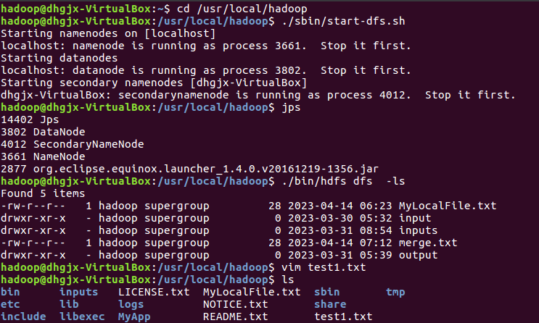
- 在Eclipse中配置Hadoop；
首先需要使用sudo tar -zxvf ~/下载/eclipse-4.7.0-linux.gtk.x68_64.tar.gz -C /usr/local,完成解压后，使用cd /usr/local/eclipse进行跳转，然后使用./eclipse就可以启动软件，启动完成后就可以首先创建一个HDFSFileIfExist项目，创建完成后就就需要导入JAR包，依次的步骤如下图所示：

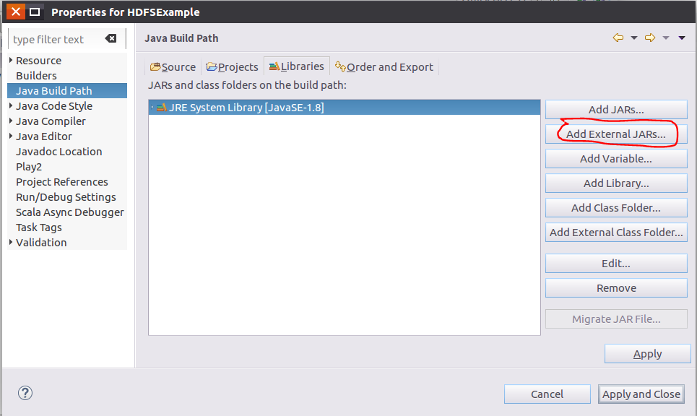
在所在项目中加载jar包,具体操作如下：在所选的Eclipse项目上右键点击—>弹出菜单中选择>Properties—>Java Build Path—>Libraries—>Add External JARS
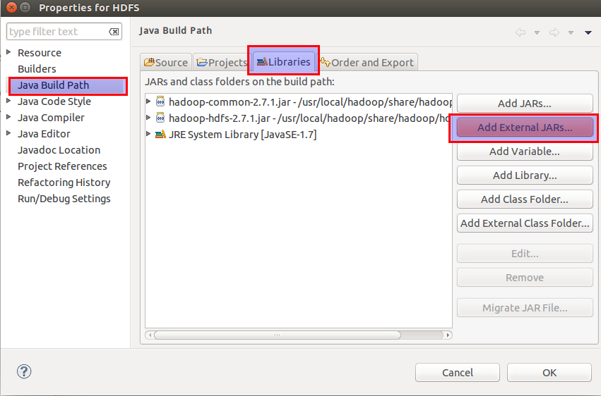
Java API所在的jar包都在已经安装好的hadoop文件夹里，默认路径：/usr/local/hadoop/share/hadoop
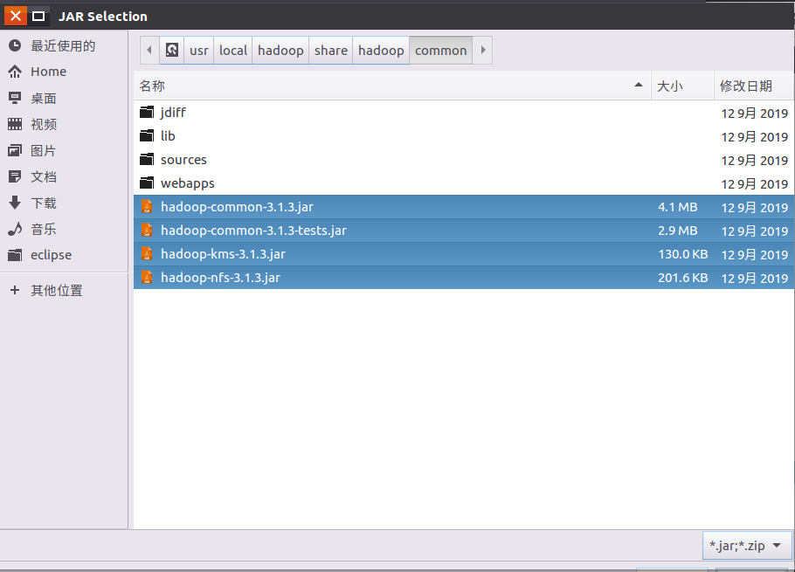
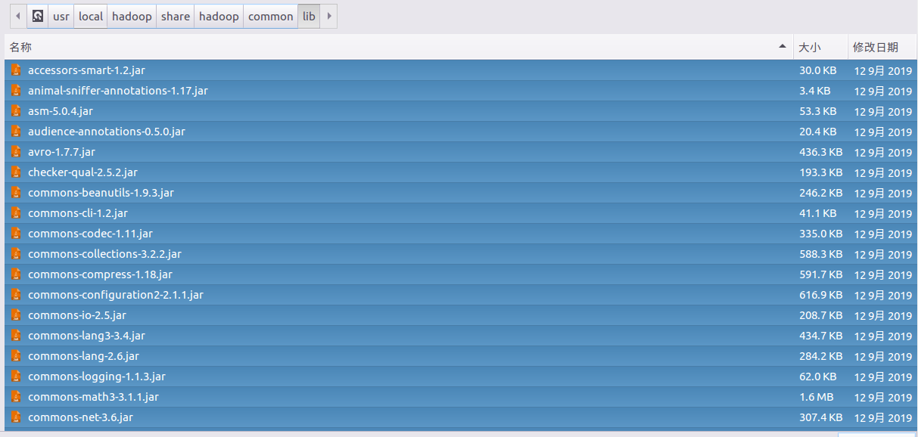
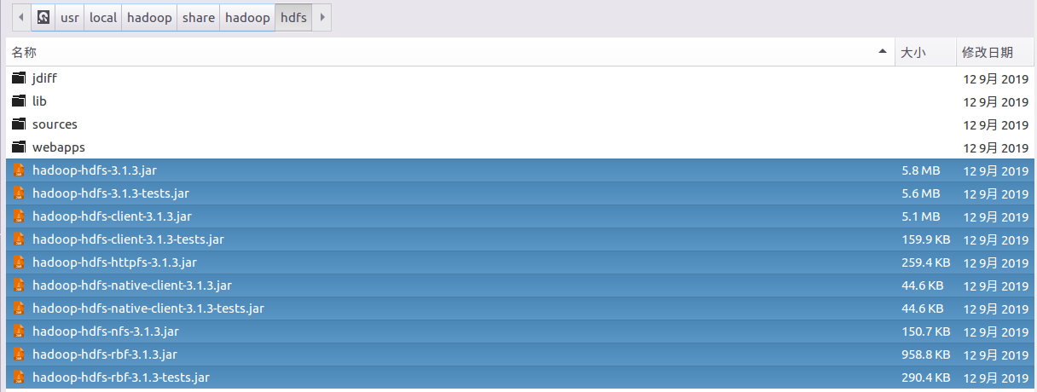
通过将上述的JAR包导入到工程项目中即可完成Eclipse对hadoop的配置。
- 编写java程序判定test1.txt文件是否存在；
使用上述创建的HDFSFileIfExist项目进行编写程序如下所示：
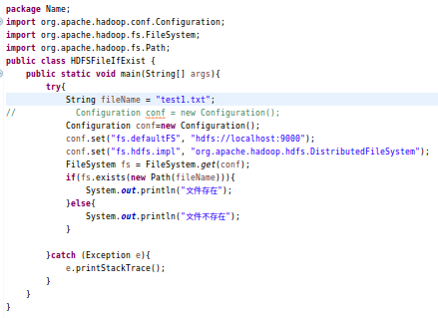
然后运行程序后就可以看到console台上看到文件不存在的字样。打开数据终端进行验证，使用./bin/hdfs dfs -ls就可以看到文件test1.txt不存在(注：这是由于刚开始创建的test1.txt文件不在/user/hadoop中，而是在/usr/local/hadoop中)。
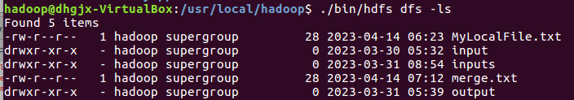
- 编写java程序将Linux本地文件test1.txt复制到HDFS文件系统并部署该程序；
使用Eclipse软件来创建一个HDFSApi的项目，具体实现代码如下所示：
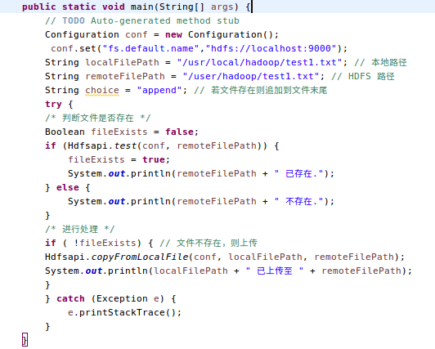
启动终端并且启动HDFS系统，并且输入Shell命令./bin/hdfs dfs -ls /user/hadoop来查看到此时的/user/hadoop中已经存在test1.txt文件了：
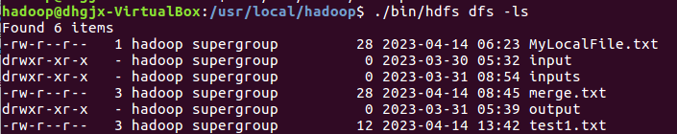
运行结果：
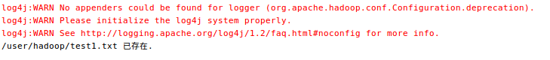
部署程序：
部署时首先点击项目，然后右击鼠标并且选择Export--->java--->Runnable Jar File Export--->选择项目和Jar包存放地址(注意：权限一定要够，否则会产生权限不够的错误提示)--->点击OK即可完成JAR包处理。然后打开终端，使用./bin/hadoop jar /home/hadoop/MyApp/HDFSApi.jar即可完成，如下图所示即可完成了程序的运行，运行结果为”/user/hadoop/test1.txt已经存在”：
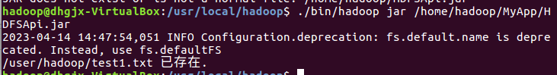
- 编写java程序将文本China写入HDFS文件test1.txt；
利用Eclipse软件创建一个HDFSWrite的项目，如下图所示：
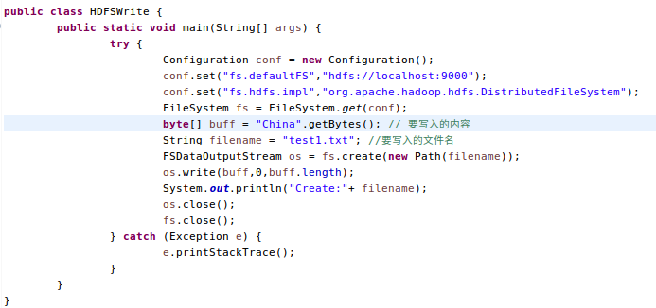
使用Shell命令./bin/hdfs dfs -cat /user/hadoop/test1.txt即可完成查看操作，并且验证了其准确性：
- 编写java程序读取HDFS文本文件test1.txt内容。
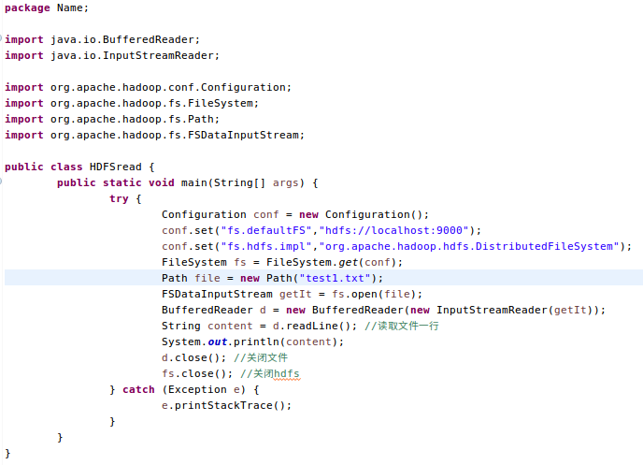
运行结果如图所示：
【方案设计】 在Linux操作系统下安装好Hadoop平台的基础上，建立一个包含3~10行字符串的文本文件test1.txt，每行中包含任意的英文单词。使用Java语言完成所建文本文件的HDFS文件各项操作。

【实验过程】（步骤、记录、数据、程序等）
请在上方描述所创建文件内包含内容，提供实现上述通过JAVA API实现HDFS文件操作功能的代码及程序正常运行的界面截图。
第2题 利用HDFS API完成HDFS文件过滤与合并
【实验内容】
现有如图所示HDFS目录结构，以及在主目录下有file1.txt,file2.txt,file3.txt,file4.abc,file5.abc五个文件，请按要求实现以下功能：
首先需要在cd /usr/local/hadoop下创建一个JK目录，在这个目录中需要放置以下的文件：file1.txt,file2.txt,file3.txt,file4.abc,file5.abc。使用mkdir JK,然后使用
cd /usr/local/hadoop/JK的命令，在该文件夹中依次使用vim file1.txt等进行文件的建立：
如下图所示：
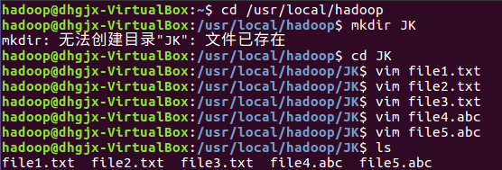
- 在HDFS的/user/Hadoop目录下建立input目录；
使用./bin/hdfs dfs -mkdir /user/hadoop/input的Shell命令就可以完成建立了。
- 将上述5个文件上传至HDFS的/user/hadoop目录下；
使用./bin/hdfs dfs -copyFromLocal /usr/local/hadoop/JK/file1.txt /user/hadoop的linux命令将其复制到inputs文件夹中,其中file1.txt,file2.txt,file3.txt,file4.abc以及file5.abc的操作方式是相同的，上传完成后就可以使用./bin/hdfs dfs -ls /user/hadoop就可以查看到数据了，如下图中的情况所示：
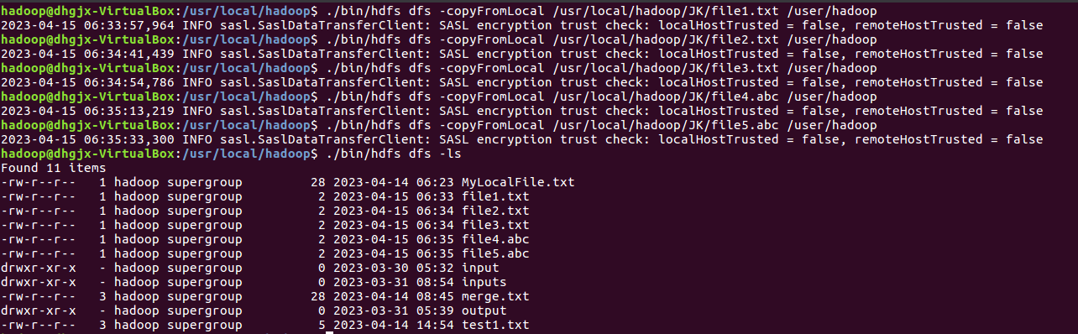
- 将/usr/local/Hadoop/etc/hadoop下的所有.xml文件上传至HDFS的/user/Hadoop/input目录下；
使用./bin/hdfs dfs -put ./etc/hadoop/*.xml input即可完成上传操作。
- 编写JAVA程序，筛选出.abc文件并将这些文件内容合并到merge.txt中。要求程序采用多文件形式（一个类一个文件），不能出现运行错误。
利用eclipse来编写JAVA程序，其主要如下所示：
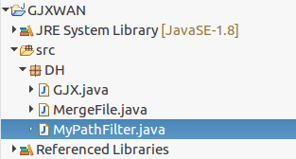
GJX.Java
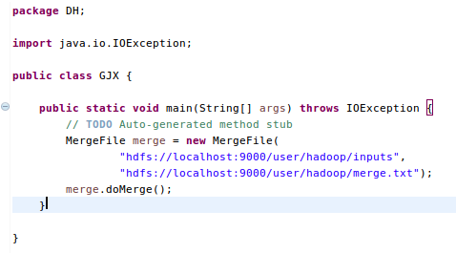
MergeFile.Java
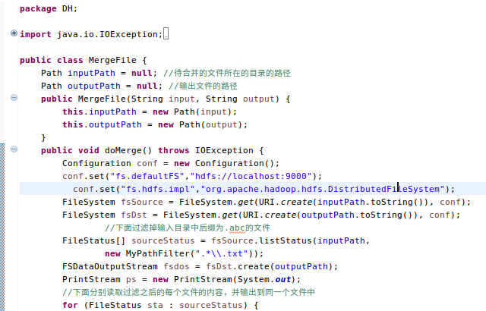

MyPathFilter.java
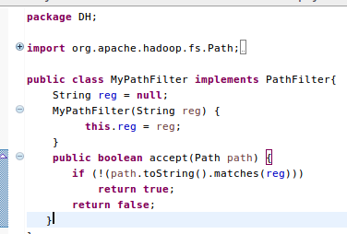
运行结果：
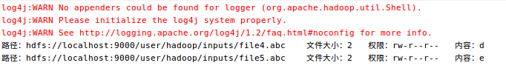
终端HDFS的Shell命令验证：
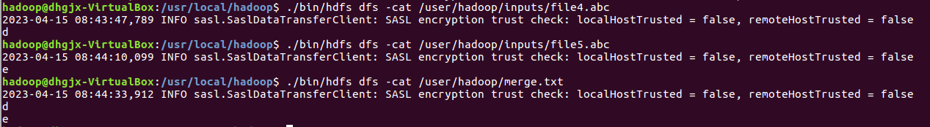
网页查看/user/hadoop中的文件和文件夹：
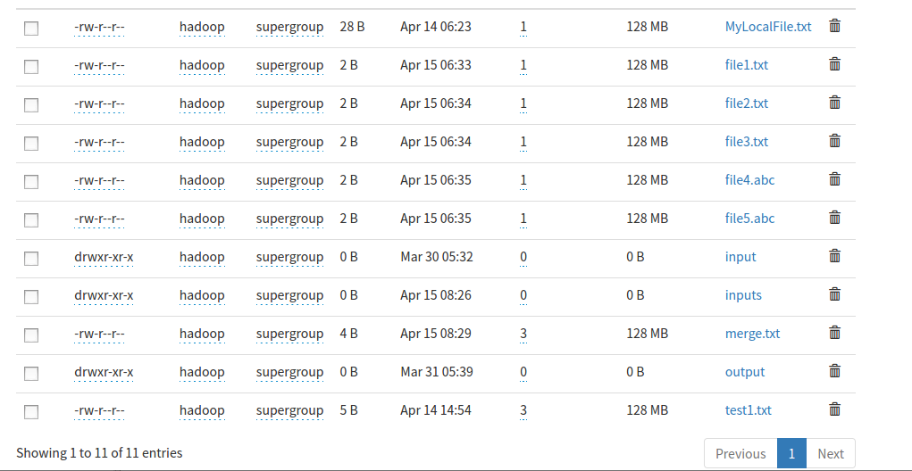
【实验过程】（步骤、记录、数据、程序等）
完成上述功能，提供相应的HDFS Shell命令、JAVA代码和运行结果的截图。
第3题 基于JAVA的HDFS文件操作
【实验内容】
- 向HDFS上传任意文本文件，如果指定的文件在HDFS中已经存在，由用户指定是追加到原有文件末尾还是覆盖原有的文件；
package HDFSAPI;
import java.net.URI;
import java.util.Scanner;
import java.io.*;
import org.apache.hadoop.conf.Configuration;
import org.apache.hadoop.fs.FSDataOutputStream;
import org.apache.hadoop.fs.FileSystem;
import org.apache.hadoop.fs.Path;
import org.apache.hadoop.io.IOUtils;
public class Hdfsapi {
//本地文件上传到Hdfs
public static void main() throws IOException{
String src="/usr/local/hadoop/test1.txt";
String name="/test1.txt";
String dst="/user/hadoop/input";
Configuration conf = new Configuration();
conf.set("fs.defaultFS","hdfs://localhost:9000");
conf.set("fs.hdfs.impl","org.apache.hadoop.hdfs.DistributedFileSystem");
FileSystem fs = FileSystem.get(URI.create("hdfs://localhost:9000"),conf);
Path srcPath = new Path(src);//原路径
Path dstPath1 = new Path(dst+name);//目标路径+文件名，用于判断文件是够在目标路径存在
Path dstPath = new Path(dst+name);//目标路径
//判断是否存在相同名称的文件
if(!fs.exists(dstPath1))//不存在，直接复制
{
fs.copyFromLocalFile(false,srcPath, dstPath);//（false不删除本地文件；true删除本地文件，原路径，目标路径）
}
else//若存在，由用户选择上传方式
{
System.out.println("温馨提示：该文件已经存在，你可以选择如下选项进行操作");
System.out.println("1、覆盖原文件");
System.out.println("2、添加到文件末尾");
System.out.println("0、退出");
System.out.print("请输入你的选择");
Scanner in=new Scanner(System.in);
int x=in.nextInt();
if(x==1)
{
fs.copyFromLocalFile(false,srcPath, dstPath);
}
else if(x==2)
appendFile(src,dst);
else if(x==0)
return;
}
System.out.println("上传成功！");
}
//添加到文件末尾
public static void appendFile(String src,String dst) throws IOException{
Configuration conf = new Configuration();
FileSystem fs = FileSystem.get(URI.create("hdfs://localhost:9000"),conf);
Path dstPath = new Path(dst);
InputStream in = new BufferedInputStream(new FileInputStream(src));
FSDataOutputStream out = fs.append(dstPath);
IOUtils.copyBytes(in,out,4096,true);
fs.close();
}
}

- 从HDFS中下载指定文件，如果本地文件与要下载的文件名称相同，则自动对下载的文件重命名；

package DownloadFile;
import java.net.URI;
import java.util.Scanner;
import java.io.*;
import org.apache.hadoop.conf.Configuration;
import org.apache.hadoop.fs.FSDataInputStream;
import org.apache.hadoop.fs.FileSystem;
import org.apache.hadoop.fs.Path;
import org.apache.hadoop.io.IOUtils;
public class DownloadHdfs {
Public static void main(String[] args) throws IOException{
String oldPath="/user/hadoop/input/test1.txt";
String name="test1.txt";
String newPath="/usr/local/hadoop/";
Configuration conf = new Configuration();
conf.set("fs.defaultFS","hdfs://localhost:9000");
conf.set("fs.hdfs.impl","org.apache.hadoop.hdfs.DistributedFileSystem");
FileSystem fs = FileSystem.get(URI.create("hdfs://localhost:9000"),conf);
Path ofile = new Path(oldPath);
File nfile1=new File(newPath+name);
File nfile=new File(newPath);
FSDataInputStream in = fs.open(ofile);
if(!nfile1.exists())
{
FileOutputStream out = new FileOutputStream(nfile);
IOUtils.copyBytes(in,out,2048,true);
}
else{
Scanner sc=new Scanner(System.in);
System.out.print("该文件在本地已经存在，请修改文件名称:");
String new2=sc.next();
File newfile = new File(newPath+new2);
FileOutputStream out = new FileOutputStream(newfile);
IOUtils.copyBytes(in,out,2048,true);
}
System.out.println("文件下载到本地成功!");
}
//文件重命名
public void rename(String oldname,String newname) throws IOException{
Configuration conf = new Configuration();
conf.set("fs.defaultFS","hdfs://localhost:9000");
conf.set("fs.hdfs.impl","org.apache.hadoop.hdfs.DistributedFileSystem");
FileSystem fs = FileSystem.get(URI.create("hdfs://localhost:9000"),conf);
Path oldPath = new Path(oldname);
Path newPath = new Path(newname);
boolean flag = fs.rename(oldPath,newPath);
if(flag){
System.out.println("重命名成功!");
}else{
System.out.println("重命名失败!");
}
}
}

实验效果图：
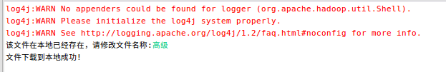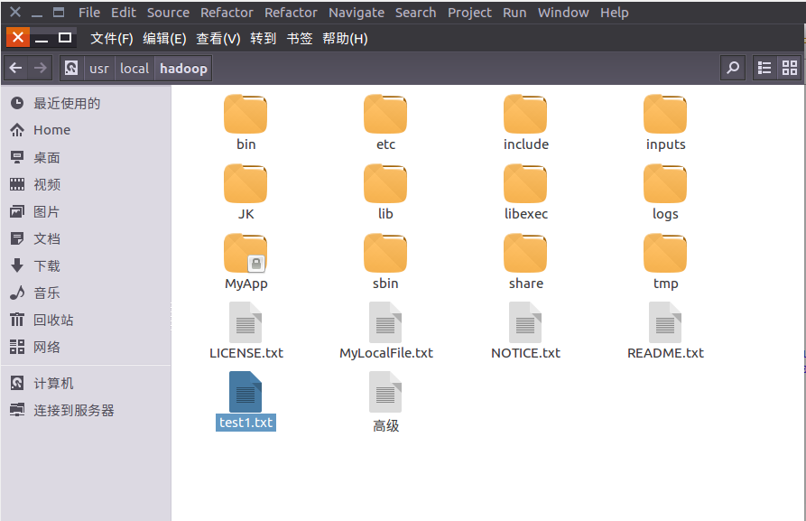
- 将HDFS中指定文件的内容输出到终端中；
package OutPut;
import java.net.URI;
import java.io.*;
import org.apache.hadoop.conf.Configuration;
import org.apache.hadoop.fs.FileSystem;
import org.apache.hadoop.fs.Path;
import org.apache.hadoop.io.IOUtils;
public class OutputHdfsTOTerminal {
//文件内容输出到终端
public static void main(String[] args) throws IOException{
String uri="/user/hadoop/merge.txt";
Configuration conf = new Configuration();
conf.set("fs.defaultFS","hdfs://localhost:9000");
conf.set("fs.hdfs.impl","org.apache.hadoop.hdfs.DistributedFileSystem");
FileSystem fs = FileSystem.get(URI.create("hdfs://localhost:9000"),conf);
InputStream in = null;
try{
in = fs.open(new Path(uri));
IOUtils.copyBytes(in,System.out,4096,false);
System.out.println("输出到终端成功！");
}catch(Exception e){
e.printStackTrace();
}finally{
IOUtils.closeStream(in);
}
}
}

验证代码运行结果：
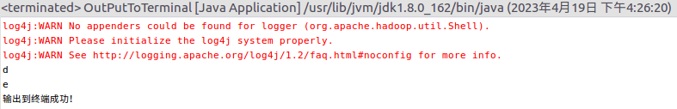
打开Linux终端验证输出的merge.txt文件是否是正确的，通过验证是正确的
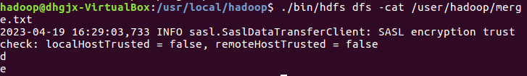
- 显示HDFS中指定的文件的读写权限、大小、创建时间、路径等信息；

package HdfsOperation;
import java.net.URI;
import java.text.SimpleDateFormat;
import java.util.Date;
import java.io.*;
import org.apache.hadoop.conf.Configuration;
import org.apache.hadoop.fs.FileStatus;
import org.apache.hadoop.fs.FileSystem;
import org.apache.hadoop.fs.Path;
public class DisplayHdfs {
//显示指定文件大小、权限、创建时间、权限等
public static void main(String[] args)throws IOException{
String remote="/user/hadoop/input/Merge.txt";
Configuration conf = new Configuration();
conf.set("fs.defaultFS","hdfs://localhost:9000");
conf.set("fs.hdfs.impl","org.apache.hadoop.hdfs.DistributedFileSystem");
FileSystem fs = FileSystem.get(URI.create("hdfs://localhost:9000"),conf);
FileStatus[] status = fs.listStatus(new Path(remote));
for(int i=0;i<status.length;i++){
long time=status[i].getModificationTime();
Date date = new Date(time);
SimpleDateFormat sdf = new SimpleDateFormat("yyyy-MM-dd HH:mm:ss");
String data = sdf.format(date);
System.out.println("路径: " + status[i].getPath()+ " 文件大小: " + status[i].getLen() + " 权限: " + status[i].getPermission() + " 文件创建时间: "+data);
}
}
}

代码运行效果：
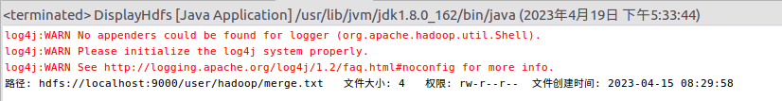
利用Linux终端来查看merge.txt的权限来验证是否查看成功：
- 给定HDFS中某一个目录，输出该目录下的所有文件的读写权限、大小、创建时间、路径等信息，如果该文件是目录，则递归输出该目录下所有文件相关信息；
package HDFSDisplay;
import java.text.SimpleDateFormat;
import java.util.Date;
import java.io.*;
import java.net.URI;
import org.apache.hadoop.conf.Configuration;
import org.apache.hadoop.fs.FileStatus;
import org.apache.hadoop.fs.FileSystem;
import org.apache.hadoop.fs.Path;
public class DisplayHdfs {
//显示所有文件大小、权限、创建时间、权限等
public static void main (String[] args) throws IOException{
String filePath="/user/hadoop/input/";
Configuration conf = new Configuration();
conf.set("fs.defaultFS","hdfs://localhost:9000");
conf.set("fs.hdfs.impl","org.apache.hadoop.hdfs.DistributedFileSystem");
FileSystem fs = FileSystem.get(URI.create("hdfs://localhost:9000"),conf);
FileStatus[] status = fs.listStatus(new Path(filePath));
for(int i=0;i<status.length;i++){
long time =status[i].getModificationTime();
SimpleDateFormat format = new SimpleDateFormat("yyyy-MM-dd HH:mm:ss");
Date date = new Date(time);
String data = format.format(date);
System.out.println("文件大小为："+status[i].getBlockSize()+" 文件路径为："+status[i].getPath()+" 文件的权限为："+status[i].getPermission()+" 文件创建时间："+data);
}
}
}

程序运行效果：
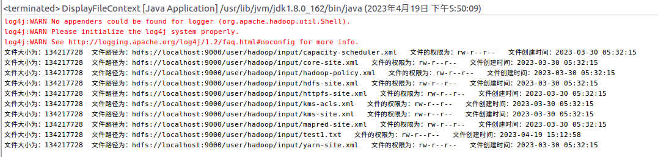
利用Linux系统的终端，然后使用./bin/hdfs dfs -ls /user/hadoop/input就可以查看到该目录下的一些文件的权限信息:
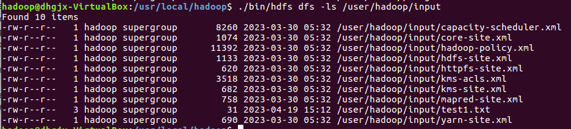
- 提供一个HDFS内的文件的路径，对该文件进行创建和删除操作。如果文件所在目录不存在，则自动创建目录；

package hdfsFileOperations;
import java.net.URI;
import java.util.Scanner;
import java.io.*;
import org.apache.hadoop.conf.Configuration;
import org.apache.hadoop.fs.FSDataOutputStream;
import org.apache.hadoop.fs.FileStatus;
import org.apache.hadoop.fs.FileSystem;
import org.apache.hadoop.fs.Path;
public class DeleteOrAddHdfs {
//创建文件**
public void deleteOrAddHdfs() throws IOException{
System.out.println("1、创建文件");
System.out.println("2、删除文件");
System.out.println("3、退出！");
System.out.print("请输入你的选择:");
Scanner in = new Scanner(System.in);
int a=in.nextInt();
switch(a){
case 1: mk();break;
case 2: rm();break;
case 3:break;
}
}
public void mk() throws IOException{
String upremote="/user/hadoop/input";
String remote="/user/hadoop/input/myfile.txt";
Configuration conf = new Configuration();
conf.set("fs.defaultFS","hdfs://localhost:9000");
conf.set("fs.hdfs.impl","org.apache.hadoop.hdfs.DistributedFileSystem");
FileSystem fs =FileSystem.get(URI.create("hdfs://localhost:9000"),conf);
Path a = new Path(upremote);
Path b = new Path(remote);
if(!fs.exists(a))
{
System.out.println("该路径不存在，即将进行创建");
fs.mkdirs(a);
FSDataOutputStream out = fs.create(b);
out.close();
System.out.println("文件创建成功！");
}else{
System.out.println("该路径存在，即将创建目标文件");
FSDataOutputStream out = fs.create(b);
out.close();
System.out.println("文件创建成功！");
}
}
//删除文件，由用户指定删除目录不为空时，是否还进行删除
public static void rm() throws IOException{
String remote="/user/hadoop/input/myfile.txt";
Configuration conf = new Configuration();
conf.set("fs.defaultFS","hdfs://localhost:9000");
conf.set("fs.hdfs.impl","org.apache.hadoop.hdfs.DistributedFileSystem");
FileSystem fs =FileSystem.get(URI.create("hdfs://localhost:9000"),conf);
Path a = new Path(remote);
FileStatus[] status = fs.listStatus(a);
if(status.length>0)
{
System.out.println("文件目录不为空，你可以做如下操作：");
System.out.println("1、继续删除");
System.out.println("2、不删除");
System.out.print("请输入你的选择：");
Scanner in = new Scanner(System.in);
int x=in.nextInt();
if(x==1)
{
fs.delete(a,true);
System.out.println("目录已经删除");
}
else if(x==2)
{
System.out.println("未做任何操作！");
}
}
}
}

代码运行效果以及Linux终端进行验证示意图如下所示：
第一步：
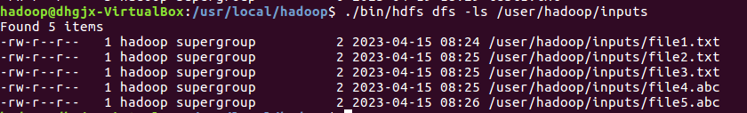
第二步：
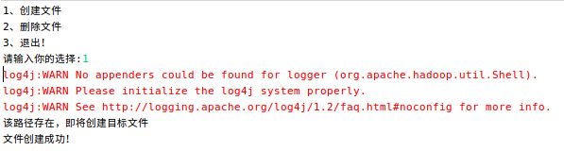
第三步：
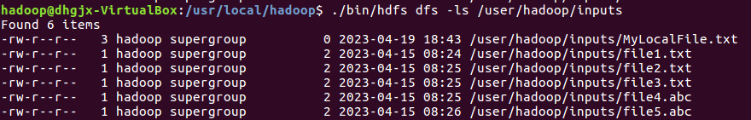
第四步：
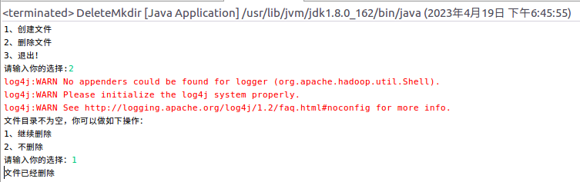
第五步：
- 在HDFS中，将文件从源路径移动到目的路径

package H;
import java.net.URI;
import java.io.*;
import org.apache.hadoop.conf.Configuration;
import org.apache.hadoop.fs.FileSystem;
import org.apache.hadoop.fs.Path;
public class HDFSMove {
//在hdfs中进行文件的移动
public static void main(String[] args) throws IOException{
String prepath="/user/hadoop/test1.txt";
String newpath="/user/hadoop/inputs/";
Configuration conf = new Configuration();
FileSystem fs =FileSystem.get(URI.create("hdfs://localhost:9000"),conf);
Path a = new Path(prepath);
Path b = new Path(newpath);
if(fs.rename(a,b))
{
System.out.println("移动成功");
}
}
}

代码运行效果以及终端命令行验证：
第一步：
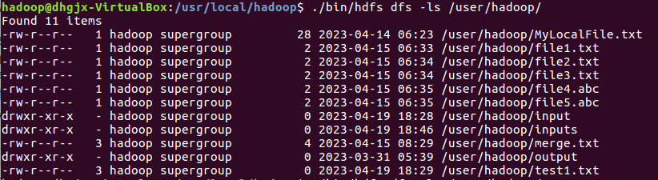
第二步：
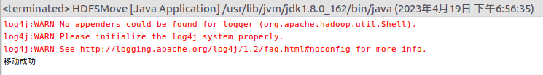
第三步：
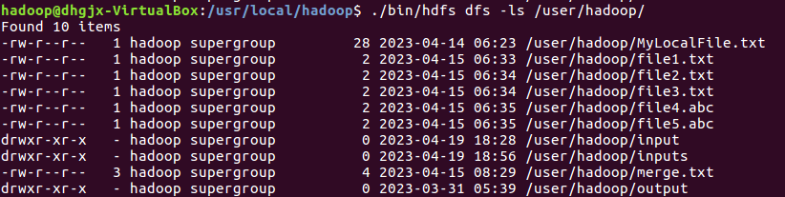
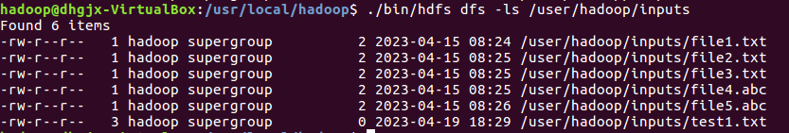

总结：通过以上的验证就可以找出文件移动操作是成功的。
第4题 基于JAVA的HDFS文件操作
【实验内容】
- 编程实现一个类“MyFSDataInputStream”，该类继承“org.apache.hadoop.fs
.FSDataInputStream”，要求如下：实现按行读取HDFS中指定文件的方法“readLine()”，如果读到文件末尾，则返回空，否则返回文件一行的文本。
import org.apache.hadoop.conf.Configuration;
import org.apache.hadoop.fs.*;
import java.io.BufferedReader;
import java.io.IOException;
import java.io.InputStream;
import java.io.InputStreamReader;
import java.net.URI;
public class ReadLine {
public class MyFSDataInputStream extends FSDataInputStream {
public MyFSDataInputStream(InputStream in) {
super(in);
// TODO Auto-generated constructor stub
}
}
public String readline() throws IOException {
String all=””;
String remoteFilePath="/user/hadoop/merge.txt";
Configuration conf = new Configuration();
conf.set("fs.defaultFS","hdfs://localhost:9000");
conf.set("fs.hdfs.impl","org.apache.hadoop.hdfs.DistributedFileSystem");
FileSystem fs = FileSystem.get(URI.create("hdfs://localhost:9000"),conf);
Path remotePath = new Path(remoteFilePath);
FSDataInputStream in = fs.open(remotePath);
BufferedReader d = new BufferedReader(new InputStreamReader(in));
String line = null;
String a="未读取到文件尾";
while ((line = d.readLine()) != null) {
all+=line;
}
d.close();
in.close();
if(all.equals(“”))
return a;
else return all;
}
}
程序运行效果以及使用Linux终端进行验证效果截图：
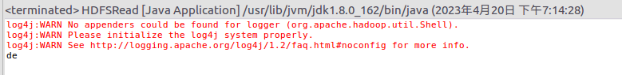
通过验证测试与输出结果是一致的。
- 查看Java帮助手册或其它资料，用”java.net.URL”和“org.apache.hadoop.fs.
FsURLStreamHandlerFactory”编程完成输出HDFS中指定文件的文本到终端中。
import org.apache.hadoop.fs.FsUrlStreamHandlerFactory;
import java.io.BufferedReader;
import java.io.IOException;
import java.io.InputStream;
import java.io.InputStreamReader;
import java.net.URL;
public class DisplayTheContent {
private String remotePath="/user/hadoop/merge.txt";
public void show(){
try {
URL.setURLStreamHandlerFactory(new FsUrlStreamHandlerFactory());
InputStream inputStream = new URL("hdfs","localhost",9000,remotePath.toString()).openStream();
BufferedReader bufferedReader = new BufferedReader(new InputStreamReader(inputStream));
String line = null;
while ((line = bufferedReader.readLine()) != null){
System.out.println(line);
}
} catch (IOException e) {
e.printStackTrace();
}
}
}
代码运行效果以及Linux终端进行验证的效果：
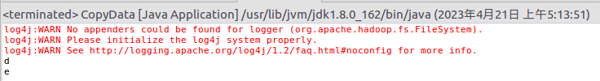
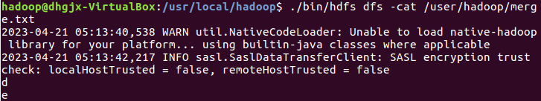
- 实验中遇到的问题和解决办法
- 在本次HDFS编程初步的实验中遇到了诸多的问题，比如说在启动HDFS时总会遇到启动失败的情况，这种情况出现的原因一般就是没有将配置文件中的数据没有书写正确，这会造成启动时失败的情况，通过对配置文件的仔细查找，问题果然是出现在hdfs-site.xml中，其中的一个字母的大小写未明确区分。
- 利用Linux系统中的eclipse软件进行与hdfs的交互编程时，会出现在使用相应函数时，出现错误的情况，这种情况的导致原因主要是因为相应的jar包没有导入，在使用eclipse时，每创建一个项目就要导入jar包，其中主要导入三个地方的包，分别为/usr/local/hadoop/share/hadoop/hdfs，/usr/local/hadoop/share/hadoop/common,
/usr/local/hadoop/share/hadoop/common/lib，将这三个地方的jar包导入就可以解决实际的问题了。
- 在使用eclipse编写的java工程项目时，在Linux本地文件中如果和hdfs文件重名时，选择追加时出现了加载失败的情况，这种情况出现的主要原因是由于追加过程中无法打开hdfs管理下的文件，只需要给需要追加的文件提供权限就可以完成对指定文件的追加操作了。
- 在每次启动java项目时，始终需要启动hdfs，因此需要在Linux终端使用cd /usr/local/hadoop以及./sbin/start-dfs.sh的Shell命令来使得HDFS的启动，这样就能实现程序的正常运行。
四、实验总结
通过本次实验对HDFS编程的认识，学习到了如何去下载并且安装eclipse软件，而且在使用eclipse时如何导入必须的jar包和搭建必备的环境。通过实验过程，可以得出如何使用相应的代码来实现对hdfs中的文件向本地文件进行传输，或者直接通过启动./sbin/start-dfs.sh就可以利用java代码来进行这些操作，在本次实验中，我更加熟练的学习到了如何使用Java代码来对文件进行操作，学会了将Java代码和Linux终端命令结合起来使用的方法，这样也对Linux系统有了更加深层次的理解了。
通过解决在学习HDFS编程中所遇到的问题，对Linux系统的了解更加的深入了，对于HDFS数据产生重要影响的是namenode,secondaryNamenode,datanode。namenode作为hdfs的头脑，他的主要工作是接受客户端请求，合理的读取和划分数据并存储；而namenode数据存放也是分为两个部分：内存，硬盘中。内存的数据主要是一些元数据信息，元数据信息就像是一个索引信息，通过索引可以轻松的找到需求的数据的位置包括副本位置；元数据的存在主要是为了便于读取hdfs中的数据。secondaryNamenode的文件目录与namenode的完全一样，只是它的配置文件的根目录可能会不同，根据hdfs-site.xml中的配置来决定，datanode是具有很多的，它的主要角色是按照namenode分配的任务来执行其本职的工作，它的工作状态是前赴后继的。通过对HDFS三剑客n的了解，明白了驱动HDFS时如果没有其中之一,HDFS就启动不完成的原因。这对后续Linux的学习又提供了更深层次的了解和认知，通过对HDFS编程的理解和学习，也收获了许多的关于HDFS使用时所需的Shell命令。

